Сообщение о возможном установлении публичного сервитута
В соответствии со ст. 39.42 Земельного кодекса Российской Федерации администрация Окуловского муниципального района информирует правообладателей земельных участков о возможном установлении публичного сервитута по ходатайству Публичного акционерного общества «Россети Северо-Запад» сроком на 49 лет с целью размещения и эксплуатации существующего инженерного сооружения «ВЛ-0,4 кВ от КТП-100 кВА "Перестово-1" (Л-29 ПС Окуловская)» общей площадью 6059 кв.м., в том числе:
- на часть земельного участка с кадастровым номером 53:12:1503001:3, расположенного по адресу: Российская Федерация, Новгородская область, Окуловский муниципальный район, Турбинное сельское поселение, деревня Перестово, участок № 7
- на часть земельного участка с кадастровым номером 53:12:1503001:4, расположенного по адресу: Новгородская обл, р-н Окуловский, с/п Турбинное, д Перестово, на земельном участке расположено здание, жилой дом, 13
- на часть земельного участка с кадастровым номером 53:12:1503001:6, расположенного по адресу: обл. Новгородская, р-н Окуловский, с/пос. Турбинное, д. Перестово, дом 19
- на часть земельного участка с кадастровым номером 53:12:1503001:8, расположенного по адресу: Новгородская обл, р-н Окуловский, с/п Турбинное, д Перестово, на земельном участке расположено здание, жилой дом, 5
- на часть земельного участка с кадастровым номером 53:12:1503001:9, расположенного по адресу: Новгородская область, р-н Окуловский, Турбинное сельское поселение, д Перестово, д 21
- на часть земельного участка с кадастровым номером 53:12:1503001:11, расположенного по адресу: Новгородская область, р-н Окуловский, Турбинное сельское поселение, д Перестово, д 1
- на часть земельного участка с кадастровым номером 53:12:1503001:13, расположенного по адресу: Российская Федерация, Новгородская область, Окуловский муниципальный район, Турбинное сельское поселение, деревня Перестово, участок № 11
- на часть земельного участка с кадастровым номером 53:12:1503001:24, расположенного по адресу: Новгородская обл, р-н Окуловский, с/п Турбинное, д Перестово. На земельном участке расположено здание, жилой дом, 3
- на часть земельного участка с кадастровым номером 53:12:1503001:51, расположенного по адресу: обл. Новгородская, р-н Окуловский, Турбинное сельское поселение, д Перестово, дом 57
- на часть земельного участка с кадастровым номером 53:12:1503001:53, расположенного по адресу: обл. Новгородская, р-н Окуловский, с/п Турбинное, д. Перестово, дом 53
- на часть земельного участка с кадастровым номером 53:12:1503001:58, расположенного по адресу: обл. Новгородская, р-н Окуловский, д. Перестово, дом 43
- на часть земельного участка с кадастровым номером 53:12:1503001:63, расположенного по адресу: обл. Новгородская, р-н Окуловский, д. Перестово, д.33
- на часть земельного участка с кадастровым номером 53:12:1503001:65, расположенного по адресу: Новгородская область, р-н Окуловский, с/п Турбинное, д Перестово, д 29
- на часть земельного участка с кадастровым номером 53:12:1503001:66, расположенного по адресу: Новгородская обл, р-н Окуловский, с/п Турбинное, д Перестово, на земельном участке расположено здание, жилой дом, 25
- на часть земельного участка с кадастровым номером 53:12:1503001:67, расположенного по адресу: обл. Новгородская, р-н Окуловский, с/п Турбинное, д. Перестово, дом 23
- на часть земельного участка с кадастровым номером 53:12:1503001:71, расположенного по адресу: Новгородская область, р-н Окуловский, д Перестово, д 20
- на часть земельного участка с кадастровым номером 53:12:1503001:74, расположенного по адресу: обл. Новгородская, р-н Окуловский, д. Перестово, дом 42а
- на часть земельного участка с кадастровым номером 53:12:1503001:80, расположенного по адресу: Новгородская область, р-н Окуловский, с/п Турбинное, д Перестово, д 28
- на часть земельного участка с кадастровым номером 53:12:1503001:97, расположенного по адресу: Новгородская область, р-н Окуловский, с/пос. Турбинное, д. Перестово, земельный участок № 37б
- на часть земельного участка с кадастровым номером 53:12:1503001:144, расположенного по адресу: Новгородская область, р-н Окуловский, с/п Турбинное, д Перестово, уч 33а
- на часть земельного участка с кадастровым номером 53:12:1503001:391, расположенного по адресу: Российская Федерация, Новгородская область, Окуловский муниципальный район, Турбинное сельское поселение, деревня Перестово, земельный участок 15а
- на часть земельного участка с кадастровым номером 53:12:1503001:392, расположенного по адресу: Российская Федерация, Новгородская область, Окуловский муниципальный район, сельское поселение Турбинное, д Перестово, земельный участок 35
- на часть земельного участка с кадастровым номером 53:12:1503001:407, расположенного по адресу: Российская Федерация, Новгородская область, Окуловский муниципальный район, Турбинное сельское поселение, деревня Перестово, земельный участок 27а

Графическое описание местоположения границ публичного сервитута:
Публичный сервитут для размещения и эксплуатации существующего инженерного сооружения – «ВЛ-0,4 кВ от КТП-100 кВА "Перестово-1" (Л-29 ПС Окуловская)», расположенный по адресу: Новгородская область, Окуловский район

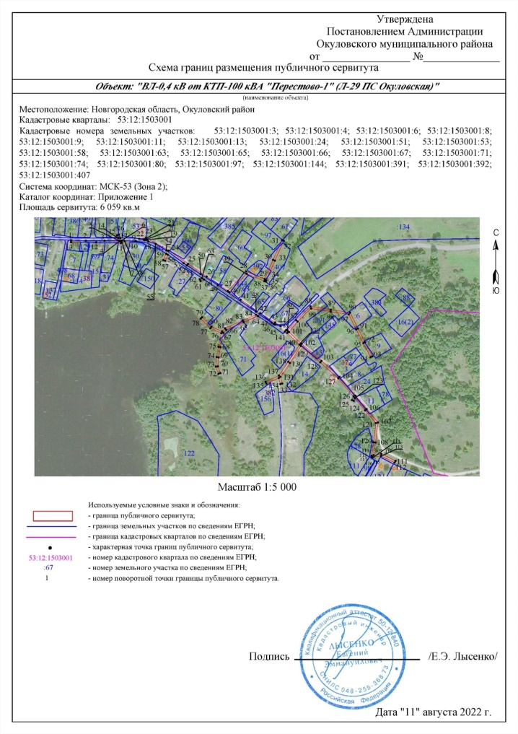

Заинтересованные лица в течение тридцати дней со дня опубликования настоящего сообщения могут ознакомиться с поступившим ходатайством об установлении публичного сервитута и прилагаемым к нему описанием местоположения границ публичного сервитута по адресу: в Администрацию Окуловского муниципального района по адресу: Новгородская область, Окуловский район, г.Окуловка, ул.Кирова, д.6, каб.23, контактный телефон (81657) 21-400, по рабочим дням с 08.00 до 17.00, перерыв на обед с 13.00 до 14.00.
Правообладатели земельных участков, в отношении которых испрашивается публичный сервитут, если их права (обременения права) не зарегистрированы в Едином государственном реестре недвижимости, могут обратиться с заявлением об учете их прав на земельные участки с приложением копий документов, подтверждающих эти права в Администрацию Окуловского муниципального района в рабочие дни с 8.00 до 13.00 и с 14.00 до 17.00 ч., по адресу: Российская Федерация, Новгородская область, Окуловский район, г.Окуловка, ул.Кирова, д.6, контактный телефон (81657) 21-400. Последний день подачи заявления 07 октября 2022 года.

